§ 10. Царква і культура.

Гімназія №1 імя Ф. Скарыны Вішнеўская Ю. В.

- Захаванне язычніцкіх традыцый
- Народныя святы.
- Касцюм
- Асноўныя заняткі жыхароў Полацка.

1. Захаванне язычніцкіх традыцый.
Хрысціянскія ўяўленні жыхароў Полацкай дзяржавы на пачатку X ст вельмі цесна перапляталіся з захаваннем язычніцкіх традыцый. Нашы продкі ўшаноўвалі агонь, сонца, месяц, зоркі, гром, птушак, жывёл. Яны ўяўлялі сабе дрэвы, гаі, камяні, ручаі, рэкі, азёры жывымі істотамі і пакланяліся ім. Асабліва шанаваўся дуб, акрамя гэтага свяшчэннымі лічыліся ліпа, клён, бяроза.
Нашы продкі ўяўлялі сваіх багоў у выглядзе людзей з чалавечымі звычаямі і паводзінамі. Яны маглі быць добрымі і злымі, прыносіць людзям карысць або шкоду.
Зразумела, што кожнаму чалавеку хацелася, каб бог быў да яго міласцівы. Таму багоў стараліся задобрыць і наладжвалі ў іх гонар розныя ўшанаванні: пакланяліся ім, прыносілі ахвяры, звычайна ў выглядзе пачастункаў, пераважна ежы. У асобных выпадках у часы засухі, голаду, эпідэміі мелі месца прынашэнні чалавечых ахвяр.
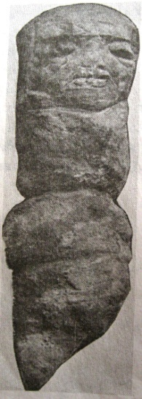
Язычнікі выраблялі з дрэва, каменю, гліны, косці вялікія і маленькія фігуркі багоў, якія называліся ідаламі. Ідал – гэта вобразнае адлюстраванне бога, якому пакланяліся язычнікі. (гл. мал.)
Важнейшай асаблівасцю язычніцтва было мнагабожжа – вера ў многіх багоў.
У славян адным з галоўных багоў лічыўся Пярун. Ён з’яўляўся апекуном грому, маланкі і дажджу.
Бог Валос лічыўся апекуном жывёлагадоўлі і багацця. Ярыла – бог веснавой урадлівасці і плоднасці жывёлы. Цёця – багіня дабрабыту і сямейнага жыцця. Багіня вясны, дзявочай прыгажосці і кахання насіла прыгожае імя Лёля.
Месцы, дзе язычнікі ўшаноўвалі сваіх багоў, прыносілі ім ахвяры, называліся капішчамі, або свяцілішчамі. Найчасцей капішчы прысвячаліся галоўнаму богу Перуну.
Размяшчаліся капішчы на ўзвышшах, астравах, на берагах рэк і азёр, сярод балот. Паданне сведчыць, што каля Полацка на беразе Валовага возера знаходзіліся капішча Перуна.
Язычніцтва мела глыбокія і старажытныя карані на беларускіх землях, вядома, што Полацкая зямля не была выключэннем. Але ў X ст. рэлігійныя ўяўленні нашых продкаў пачалі змяняцца.
Чым гэта было выклікана?
1. На беларускіх землях узнікалі першыя дзяржаўныя ўтварэнні
2. Усталёўвалася княжацкае аднаўладдзе
3. Развіваліся земляробства, гандаль, рамяство.
Усё гэта выклікала патрэбу ў ведах, пісьменнасці, новых поглядах. Узнікла неабходнасць у цесных сувязях з іншымі дзяржавамі, якія тады станавіліся хрысціянскімі.
Азнаямленню з хрысціянствам садзейнічаў паход усходніх славян у 907 г. у Візантыю. У ім удзельнічалі полацкія воіны. Таму славяне-язычнікі мелі магчымасць блізка пазнаёміцца з новай для іх верай.
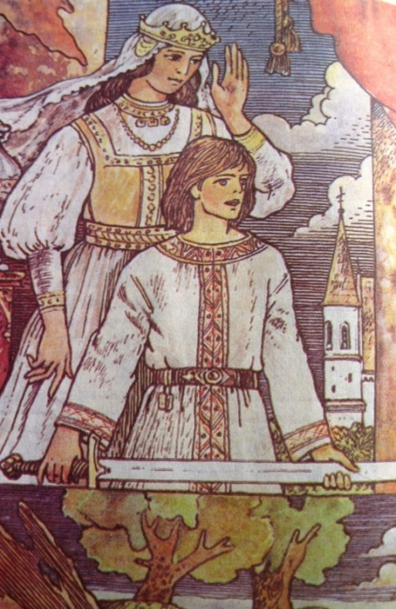
Найбольш важнай гістарычнай вехай у распаўсюджванні хрысціянства сярод усходніх славян быў 988 г. Вялікі князь кіеўскі Уладзімір Святаславіч прымусіў кіяўлян хрысціцца — гэта значыць прыняць хрысціянскую рэлігію.
З гістарычных крыніц вядома, што першымі хрысціянамі ў Полацкім княстве былі Рагнеда, яе сын Ізяслаў і наступныя князі.(гл. мал.) Летапіс сведчыць, што пасля прыняцця хрысціянства Ізяслаў стаў князем і быў вельмі набожным. Старанна чытаў ён рэлігійныя кнігі.
Хрысціянства, як яго разумела простае насельніцтва, не выкараняла язычніцкіх вераванняў, якія глыбока праніклі ў свядомасць людзей, сталі народнымі звычаямі. Язычніцкія абрады і ўяўленні так цесна перапляліся з хрысціянскімі абрадамі, што сапраўды можна гаварыць аб двухвер’і. Гэта такая з’ява, калі з хрысціянствам пераплятаюцца розныя формы больш ранніх вераванняў. Перажыткі язычніцтва захоўваліся яшчэ некалькі стагоддзяў пасля прыняцця хрысціянства. Праваслаўная царква прымяркоўвала язычніцкія вераванні да сваіх абрадаў і свят. Да старажытнага зімовага свята дахрысціянскага паходжання Каляд былі прымеркаваны святы нараджэння Хрыста і вадохрышча. Да земляробчага свята Купалля прыстасавана свята Іаана Прадцечы (Хрысціцеля). Старажытнае перадвеснавое святкаванне Масленіцы, якое звязана з ушанаваннем прыроды, яе культу, было прымеркавана да наступлення вялікага посту. Тое ж адбылося і з многімі іншымі язычніцкімі святамі.

2. Народныя святы. Залежнасць гаспадарчага жыцця ад пары года выклікала служэнне нябесным свяцілам, што у хуткім часе перарасло ў пэўныя святы. Асаблівае месца ў звычаях і абрадах нашых продкаў займала сонца. Яно ўяўлялася ім чулым і спагадлівым бажаством, што пасылае на зямлю цяпло. Таму вельмі часта, каб паўплываць на будучы ўраджай, людзі пры першым выхадзе ў поле, спявалі і танцавалі. Яны зыходзілі з таго, што такім чынам можна быццам бы памагчы Сонцу выклікаць дождж. З дапамогай тагачасных святаў чалавек імкнуўся ўздзейнічаць на навакольнае асяроддзе, атрымаць прыбытак у гаспадарцы, захаваць свой жывёльны статак.
Самай старадаўняй урачыстасцю з’яўляецца святкаванне Купалля. Свята адзначалася ў самую кароткую летнюю ноч. Купалле характарызавалася шэрагам гаспадарчых абрадаў. Цэнтральнае месца сярод іх займала вогнішча. Людзі лічылі купальскі агонь свяшчэнным і прасілі ў яго дапамогі.
Каляды – першае зімовае свята ў гадавым крузе старажытнай земляробчай абраднасці. Калядны рытуал даўней меў магічны сэнс, быў звязаны з жыццём прыроды, яе чаканым абуджэннем. З прыняццем хрысціянства стала святам Божага нараджэння.
Масленіца – перадвеснавое свята, звязанае з провадамі зімы і адраджэннем пладаносных сіл зямлі. Святкавалі яе некалькі дзён. Выконвалі абрады, якія павінны былі паскорыць абуджэнне прыроды, садзейнічаць будучаму ўраджаю, дастатку селяніна. Звычайна, гэта свята адзначалі ў чацвер, але царква прымеркавала яго на нядзелю перад Вялікім постам.
Пасха (Вялікдзень) – веснавое свята славян у гонар Сонца, абуджэння прыроды, надыходу “вялікіх дзён” палявых работ. Адзначалі яго як самае радаснае ў жыцці земляроба. Сустракалі на досвітку Сонца, якое паводле павер’я “іграе” на ўсходзе. З прыняццем хрысціянства — свята ўваскрашэння распятага Хрыста.
Юр’я – старадаўняе свята ў гонар заступніка жывёлы і гаспадаркі Юрыя (Георгія), які ў часы хрысціянства замяніў язычніцкага апекуна вясенняй урадлівасці – Ярылу.
Нягледзечы на прыняцце хрысціянства, доўгі час ўсе святы ўспрымаліся нашымі продкамі як язычніцкія.

3. Касцюм
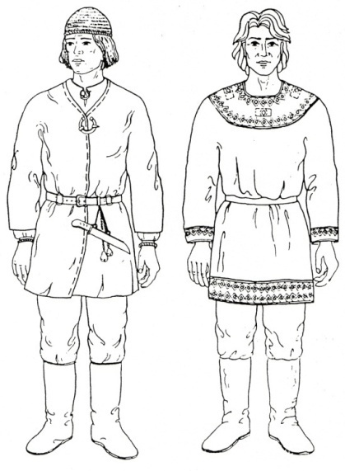
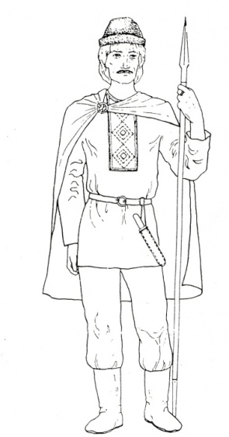
Яшчэ ў старажытнакаменным веку чалавек пачаў выкарыстоўваць штучнае покрыва цела – адзенне. З тых часоў яно прайшло доўгі і складаны шлях развіцця, у кожнага народа мае адметныя, часта унікальныя рысы. Не выключнай з’яўляецца гэта адметнасць і калі размова ідзе пра асобныя рэгіёны Беларусі.
Касцюм X—XIII ст.ст. Полаччыны вызначаецца сваімі асаблівасцямі. Мужчынскі касцюм складаўся з кашулі, вузкіх палатняных або суконных штаноў (нагавіц) і пояса. Святочная кашуля аздаблялася вышыўкай. (гл. мал.)
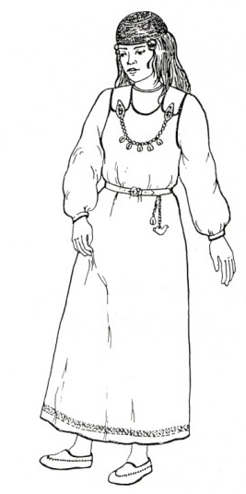
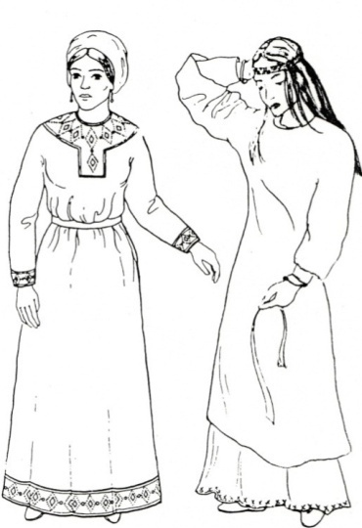
Аснову жаночага гарнітура складалі кашуля, упрыгожаная арнаментам, саматканая спадніца, на спадніцу павязвалі фартух і пояс. Часта надзяваліся розныя ўпрыгожванні: пацеркі, бранзалеты і інш. (гл. мал.)
З галаўных убораў найбольш характэрныя былі шапкі – магеркі ў мужчын. Для жанчыны абавязковай з’яўлялася наяўнасць галаўнога ўбора – хусткі-хнаміткі. (гл. мал.)
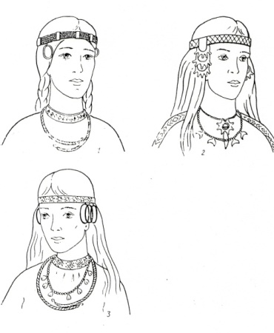
У X-XI стст. звычайна галовы дзяўчат пакрывалі пэўныя ўпрыгожванні, якія да ўсяго іншага надавалі магчымасць адрозніваць, да якога племені яны адносяцца. Найбольш распаўсюджанымі былі медныя кольцы-падвескі, якія ўпляталіся ў валасы каля скроняў (адсюль назва скроневыя кольцы). На тэрыторыі, дзе , згодна з летапісам, жылі тагачасныя крывічы-палачане, ужываліся простыя кольцы, скручаныя з дроту. (гл. мал.)
Штодзённым абуткам селяніна былі лапці, больш заможныя насілі боты і чаравікі.
Адзенне людзей знатнага паходжання мела пэўныя асаблівасці, якія падкрэслівалі высокую якасць тканіны, дасканалы крой, удалае спалучэнне колераў, прыгожае аздабленне. (гл. мал.)

- Асноўныя заняткі жыхароў Полацка.
Асноўнымі заняткамі жыхароў Полацка ў X—XIII стст. былі земляробства і жывёлагадоўля, якія адносіліся да вытворчай гаспадаркі. Яна характарызуецца тым, што людзі не толькі здабывалі тое, што ўжо існавала, а самастойна з дапамогай зробленых імі прылад працы выраблялі неабходныя ў жыцці рэчы і прадукты харчавання.
Прыкметай вытворчай гаспадаркі стала развіццё земляробства, якое прайшло шлях ад матычнага і падсечна-агнявога да ворыўнага. Пры пераходзе да ворыўнага земляробства пачалі выкарыстоўваць драўляную саху з жалезнымі сашнікамі і драўлянае рала. Распаўсюджанымі сельскагаспадарчымі культурамі былі жыта, проса, пшаніца.
На пачатку X―XI ст. у Полацкім княстве рамяство развівалася слаба, а гандаль насіў характар абмену. Рамеснікі свае вырабы мянялі на прадукты сельскай гаспадаркі ці сыравіну, якая прывозілася з вёсак. (Сыравіна – матэрыял, з якога рамеснікі рабілі футра, скуры, воўну, лён, пяньку.)
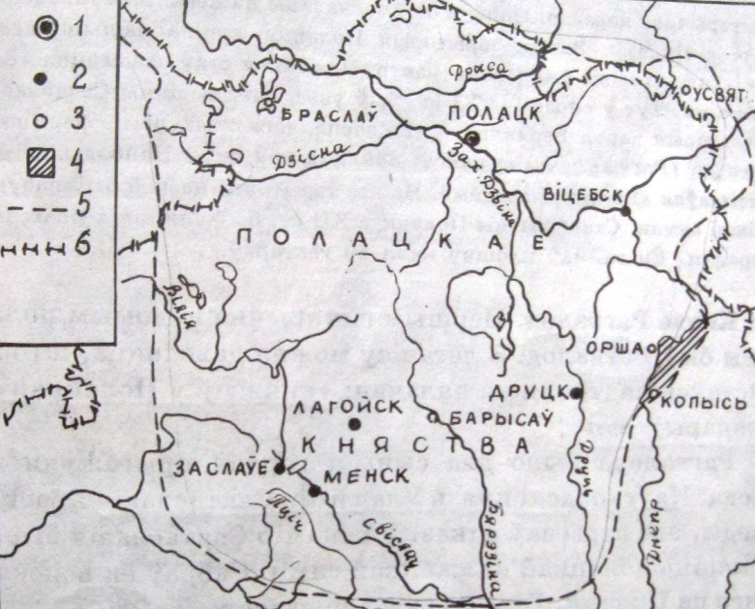
У XII―XIII стст. сітуацыя пачала змяняцца і Полацк ператварыўся ў сапраўдны цэнтр гандлю і рамеснай вытворчасці (гл. схему 6.4). (Вытворчасць – гэта масавы выпуск якіх-небудзь вырабаў). Атрымалі больш шырокае развіццё кавальскае, ювелірнае, ганчарнае, гарбарнае (апрацоўка скур), шавецкае, бандарнае (выраб бочак) і іншыя рамёствы. Шырока былі распаўсюджаны прадзіва і ткацтва. Яны былі добра вядомы тагачасным жанчынам-палачанкам.
Вёўся гандаль з іншымі гарадамі.
Зручнае размяшчэнне на водных шляхах зносін спрыяла хуткаму эканамічнаму і культурнаму развіццю Полацкай дзяржавы.(Пакажыце Полацк на карце) Заходняя Дзвіна была часткай шляху, па якім ішоў міжнародны гандаль Хазарыі і Арабскага халіфата са скандынаўскімі краінамі, а таксама ўсходнеславянскімі саюзамі плямён. Сведчаннем гэтых сувязей з’яўляецца 38 скарбаў IX—XI стст., знойдзеных на тэрыторыі Полацкай зямлі, якія ўтрымліваюць сярэбраныя арабскія і заходнееўрапейскія манеты.
Замежны гандаль вёўся пераважна з Візантыяй і краінамі Блізкага Усходу. Адтуль прывозіліся дарагія тканіны, шкляны посуд, грэцкія арэхі. У вялікіх гліняных пасудзінах (амфарах) дастаўляліся віно і аліўкавы алей. Паступалі нават шкляныя і каменныя пацеркі з Сярэдняй Азіі. Такія вырабы траплялі ў Полацк у невялікай колькасці. Яны ішлі для патрэб княжацкага двара, буйных феадалаў і багатых гараджан. Для іх замежныя купцы прывозілі серабро ў выглядзе арабскіх манет.

Пытанні

1.Запішыце і дайце тлумачэнне паняццям: ідал, мнагабожжа, капішча, сыравіна, вытворчасць, амфара.
2. Што з’яўляецца важнейшай асаблівасцю язычніцтва?
3. Назавіце асноўныя прычыны прыняцця хрысціянства
4.Якім чынам ушаноўвалі язычнікі сваіх багоў?
5. Назавіце галоўныя святы нашых продкаў
6. Які выгляд меў жаночы і мужчынскі касцюм?
7. Назавіце галоўныя заняткі палачан у X― пач. XIII стст.
8. Якую ролю ў развіцці Полацка адыграў знакаміты гандлёвы шлях “з варагаў у грэкі”

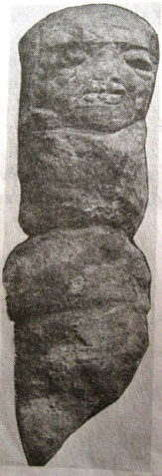
Заданні

1. Напішыце, што адлюстравана на малюнку.
2. Дайце азначэнне наступным паняццям: язычніцтва, хрысціянства.
3. Намалюйце рэчы, якія ўшаноўвалі нашы продкі.

4. Запоўніце схему “Імёны багоў”
Галоўны бог, апякун грому і дажджу
——――———
Апякун урадлівасці і жывёлагадоўлі
Багіня дабрабыту і сямейнага жыцця
———————
5. Пазначце прычыны прыняцця хрысціянства.
6.Напішыце імёны першых хрысціян у Полацкім княстве
7. Запоўніце схему “Знешні выгляд палачан у X― пач.XIII стст.”
Жаночы касцюм
—————————————————————————————
Мужчынскі касцюм
――――—————————————————————

8. Выканайце заданні.
1) Надпішыце побач з прыладамі працы назвы адпаведных рамёстваў.
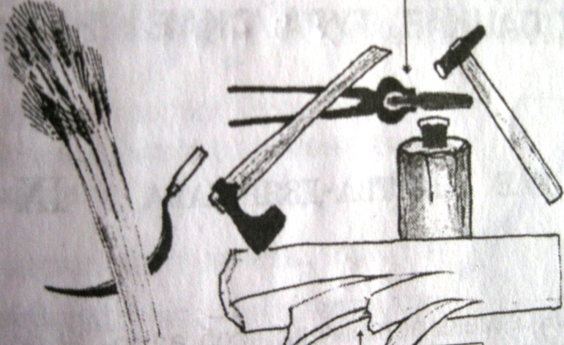
2) Растлумачце з дапамогай малюнка прымаўку, што горад “напалову збудаваны, а напалову засеяны”

————————————————————————————————————
————————————————————————————————————
————————————————————————————————————
9. Адкажыце на пытанне, якую ролю адыгрываў гандлёвы шлях “з варагаў у грэкі” для Полацка ў X―пач. XIII стст.
10. Дакажыце, што ў X—XIII стст. Полацк з’яўляўся цэнтрам рамяства і гандлю.

